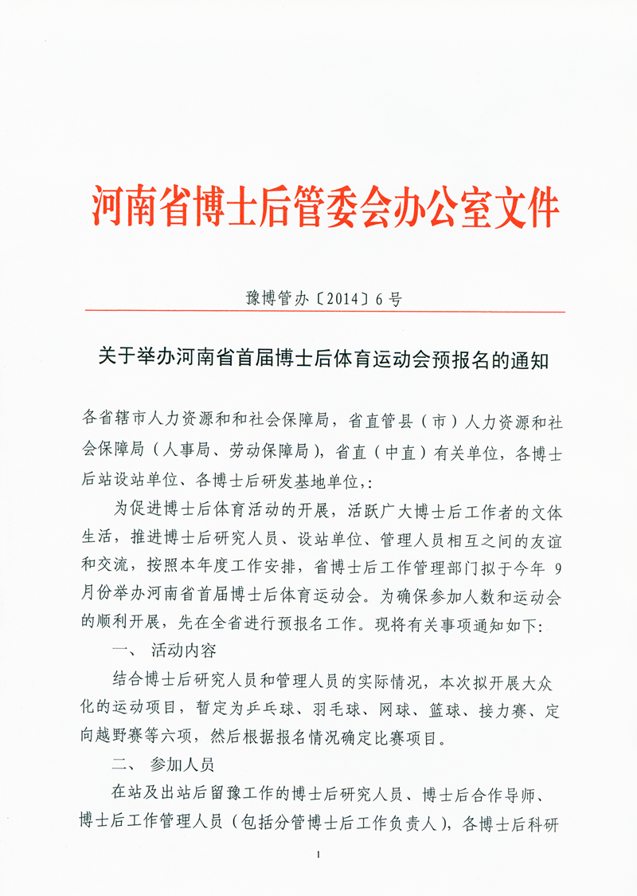
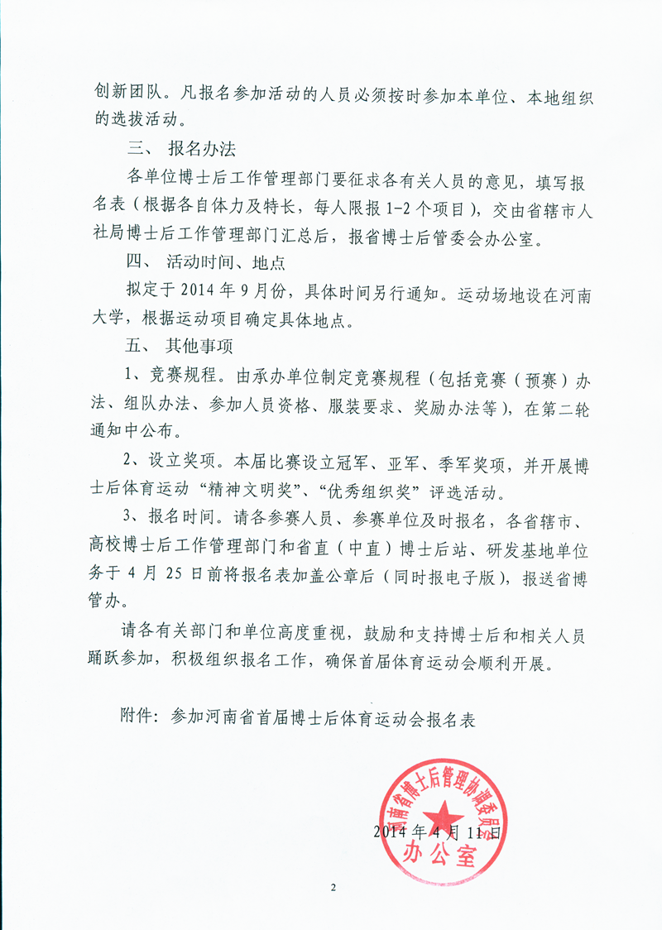

附件
参加河南省首届博士后体育运动会报名表
省辖市（单位）：
项目  姓名 | 乒乓球 | 羽毛球 | 网球 | 篮球 | 接力赛 | 定向越野赛 | 备注

